ТИПОВАЯ СХЕМА ПОДКЛЮЧЕНИЯ
МОДУЛЕЙ ПИТАНИЯ СЕРИИ МП_600

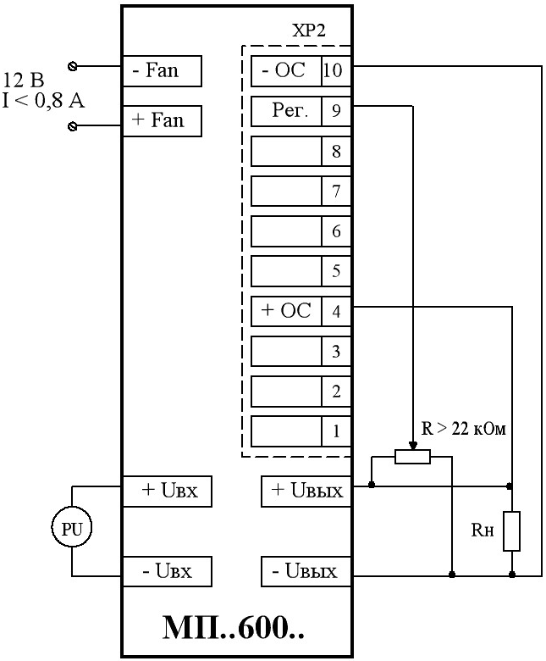

Где: PU – источник питания;
Rн – нагрузка;
ХР2 – вилка BH10, ответная часть (гнездо IDS10) входит в состав поставки.

